台灣基督長老教會排灣中會重建關懷站辦理2013年
排灣中會莫拉克八八水災重建關懷站辦理『八八重建 愛留下痕跡』
執行成果報告書

一、指導單位：台灣基督長老教會總會 莫拉克重建中心
二、主辦單位：排灣中會重建關懷站
三、協辦單位：排灣中會達瓦蘭、德文、金大露安、達瓦達旺、瑪家、泰武、
高士、長原教會
四、參加對象：總會重建同工及各站代表、排灣族重建區教會。
五、活動時間：前置作業：2013年5月17日-2013年5月22日
實施期程：2013年5月 23日感性時間、放映時間
六、活動地點：禮納里達瓦蘭教會
七、活動目的：
（一）使達成所做的社會工作留下記錄，讓記憶和感恩的事被記錄下來，成為重建工作分享。
（二）生態災難發生排灣中會的共同經驗，使實務經驗成為一個方法，使它具有效益與價值。
（三）從總會聯席會議第一天晚上感性時間部份，放影記錄片並由各教會的特色來回應走在
八八的苦難，走過八八的辛酸，讓愛可以留下痕跡。
八、參與人數：137名。
（一）總會重建中心及各站同工35名。
（二）重建區教會：達瓦蘭教會30名、瑪家12名、泰武教會19名、長原 3名、達瓦達旺
30名，參與教會五間。
（三）排灣中會重建站幹部/事務所同工：8名（重建委員會五名）。
九、執行時間與感性：
1.放影時間：2013/5/23日 18：30點（星期四）。
2.感性時段活動流程與事工分配表2012年5月23日16：30~21：30
（1）重建教會歌謠—泰武教會、瑪家教會、達瓦蘭教會
（2）八八重建 讓愛留下痕跡-紀錄片放影
（3）八八莫拉克的族群民謠組曲傳統舞
（4）入住接待家庭—好茶

十、執行過程記錄與心得報告：
（一）時間流程：
1.來賓介紹/工作報告。
2.重建教會歌謠：瑪家（生命的邀約三首民謠）、達瓦達旺（感謝 神的祝福，也是辛苦總
會重建的同工）、達瓦蘭（兒童、耆老、婦女不同年齡程，用詩歌民謠鼻笛回應神的愛），
感謝總會重建同工及各重建站同工的辛勞，使用各部落傳統之民謠來回應神的愛。
3.記錄片—八八重建 讓愛留下痕跡：服務重建三年的歷史記錄及採訪重要的錄製，因為短
時間內製作只到初剪的部分，後置完成之後將作品寄至總會及各重建站。
4.總會八八莫拉克的族群民謠組曲傳統舞：主要的跳舞場主角是總會重建中心及各站同
工，經驗排灣族四步傳統舞、各族代表性民謠，整齊舞出饗宴。
5.迎賓入住接待家庭—好茶魯凱族產業發展協會，同工很配合接待家庭之入住儀式。
十一、使用經費說明
（一）經費來源：總會補助50,000元 自籌（中會、重建區教會）52,500元。
（二）經費支出使用說明如下：
總會經費使用 |  |  | 教會自籌費用
科目 | 實際支出 | 說明 | 科目 | 實際支出 | 說明
紀錄片 | 36,000 | 小米園網站工作室 | 紀念品 | 52,500 | 35件*1500元
材料費 | 4,000 | 佈置費花材及花圈
差旅費 | 5,000
雜支費 | 5,000 | 參與教會之晚餐、茶水等
合計 | 50,000元 |  | 合計 | 52,500元
（三）活動使用經費合計：102,500元

十二、活動相片
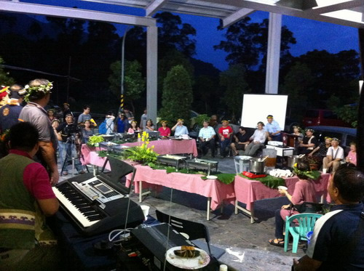 | 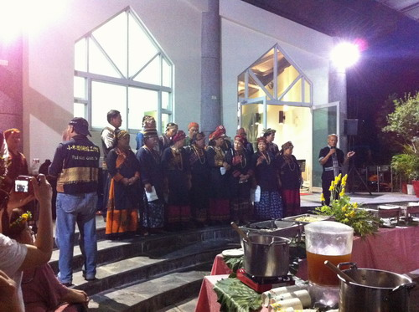
晚餐後~感性時間開啟了回應 神的愛~ | 泰武教會的民謠~展現特色~
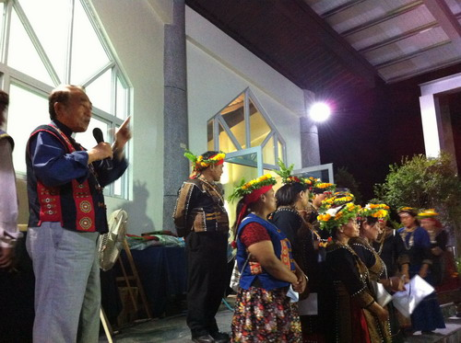 | 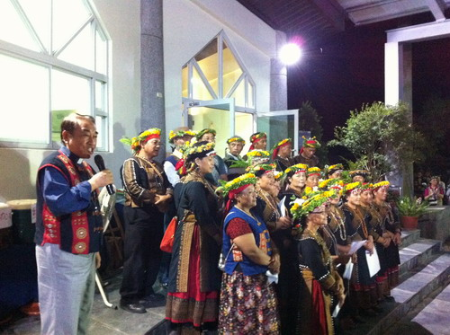
郭明輝牧師有好多感謝的話~  總會的團隊和各站的重建同工<辛苦> | 達瓦達旺的詩歌民謠~感謝 神,感謝各位的付出!
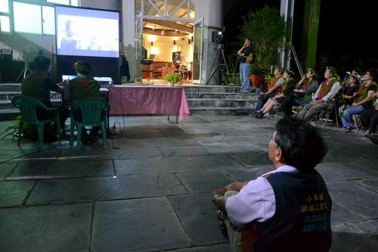 | 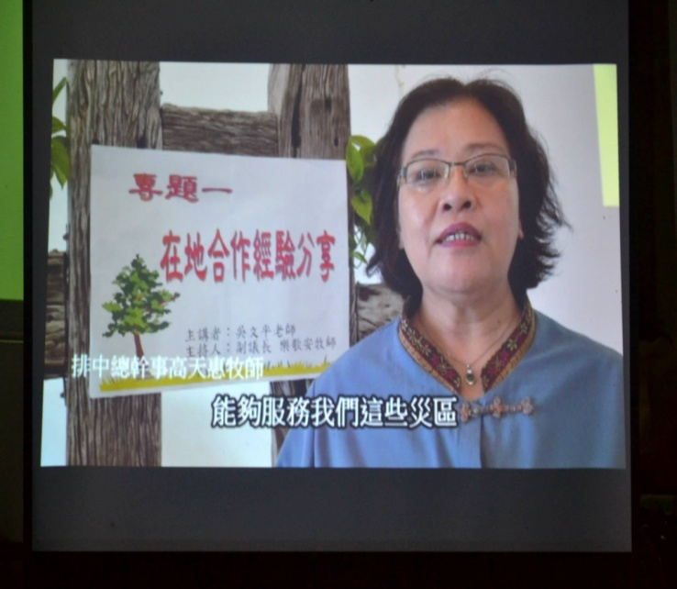
放影初剪<八八重建 讓愛留下痕跡記錄片> | 辦理災後看見契機活動攝影,雖然無法一一記錄過程,但是,記憶片段總是會被喚起一些記憶
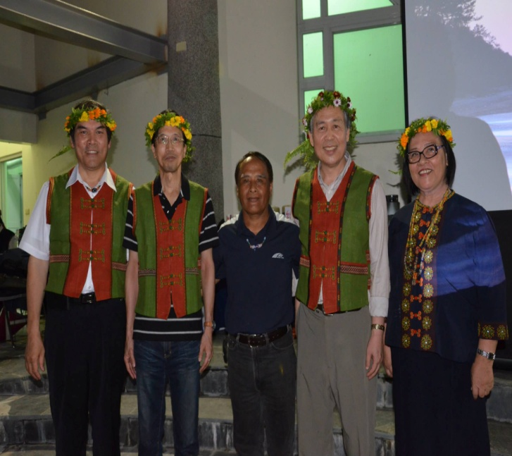 | 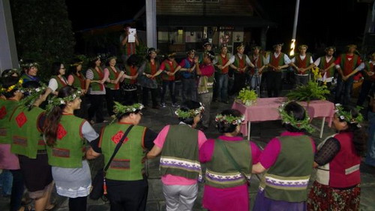
總會及中會主管照相了，感謝大家的共襄盛舉! | 原來總會重建同工，可以把四步舞跳得那麼有樣
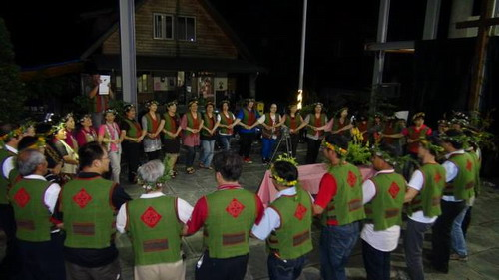 | 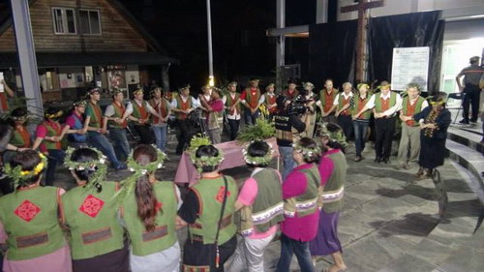
美麗的經驗~歌舞傳唱~ 可以配不同族群的歌 | 頭尾顯明—排灣族的傳統四步舞

